1201. Աղյուսակում գրված թվերը կլորացրե՛ք մինչև տվյալ կարգը.
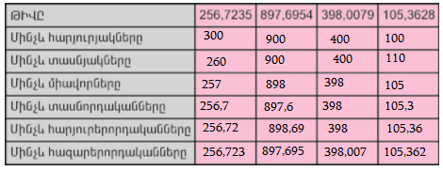
1202. Հաշվե՛ք և պատասխանը կլորացրե՛ք մինչև հարյուրերորդականները.
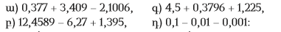
Ա)
 |  |  |  |  |  | 0, | 3 | 7 | 7
 |  |  |  |  |  | 3, | 4 | 0 | 9
 |  |  |  |  |  | 3, | 7 | 8 | 6

 |  |  |  |  | 3, | 7 | 8 | 6
 |  |  |  |  | 2, | 1 | 0 | 0 | 6
 |  |  |  |  | 1, | 6 | 8 | 5 | 4

Բ)
 |  |  |  | 1 | 2, | 4 | 5 | 8 | 9
 |  |  |  |  | 6, | 2 | 7 | 0 | 0
 |  |  |  |  | 6, | 1 | 8 | 8 | 9

 |  |  |  |  | 6, | 1 | 8 | 8 | 9
 |  |  |  |  | 1, | 3 | 9 | 5 | 0
 |  |  |  |  | 7, | 5 | 8 | 3 | 9

Գ)
 |  |  |  |  | 4, | 5 | 0 | 0 | 0
 |  |  |  |  | 0, | 3 | 7 | 9 | 6
 |  |  |  |  | 4, | 8 | 7 | 9 | 6

 |  |  |  |  | 4, | 8 | 7 | 9 | 6
 |  |  |  |  | 1, | 2 | 2 | 5 | 0
 |  |  |  |  | 6 | 1 | 0 | 4 | 6

Դ)
 |  |  |  |  |  |  | 0, | 1 | 0
 |  |  |  |  |  |  | 0, | 0 | 1
 |  |  |  |  |  |  | 0, | 0 | 9

 |  |  |  |  |  | 0, | 0 | 9
 |  |  |  |  |  | 0, | 0 | 0 | 1
 |  |  |  |  |  | 0, | 0 | 8 | 9

1204. Թվերը կլորացրե՛ք մինչև հարյուրերորդականները, ապա կատարե՛ք հաշվումները.
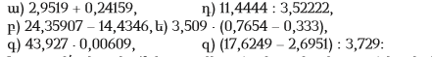
Ա)
 |  |  |  | 2, | 9 | 5
 |  |  |  | 0, | 2 | 4
 |  |  |  | 3, | 1 | 9

Բ)
 |  |  |  |  |  | 2 | 4, | 3 | 5
 |  |  |  |  |  | 1 | 4, | 4 | 3
 |  |  |  |  |  |  | 9, | 9 | 2

Գ)
43,92-0=43,92

